Приложение № 2

Статистические данные, характеризующие избрание и продление судами меры пресечения в виде заключения под стражу и применение альтернативных мер пресечения

Рассмотрение судами ходатайств об избрании меры пресечения в виде заключения под стражу (по числу лиц)

(2009 г. – 208, 4 тыс., 2010 г. – 165, 3 тыс., 2011 г. – 152 тыс.).

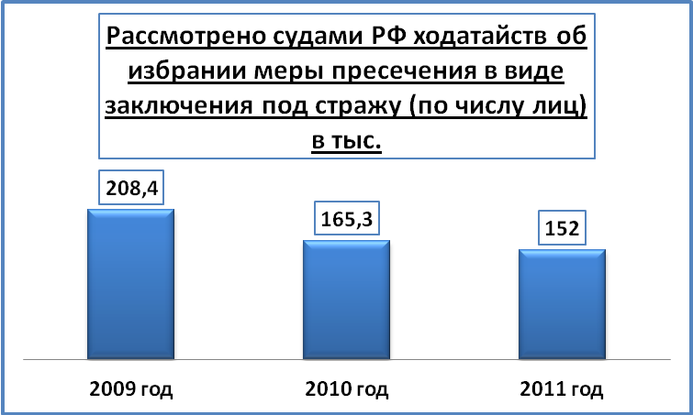

В 2011г. по сравнению с 2009г. количество соответствующих ходатайств сократилось на 27,1 %.
Количество удовлетворенных ходатайств об избрании меры пресечения в виде заключения под стражу (по числу лиц)

(2009 г. – 187,8 тыс., 2010 – 148,7 тыс., 2011 г. – 135,9 тыс.).

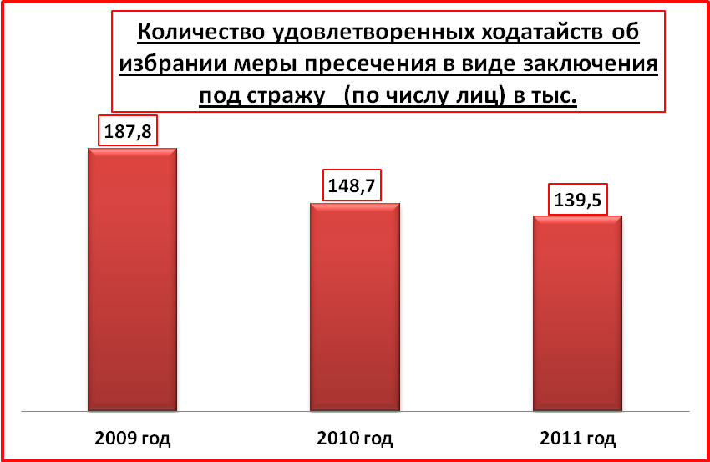
135,9

Сокращение удовлетворенных ходатайств об избрании меры пресечения в виде содержания под стражей в 2011г. по сравнению с 2009г. составило 27,7 %.
Рассмотрение ходатайств о продлении сроков содержания под стражей (по числу лиц)

В 2009 г. судами рассмотрено 212,8 тыс. ходатайств о продлении срока содержания под стражей, в 2010 г. - 186 тыс., в 2011 г. - 180,3 тыс.

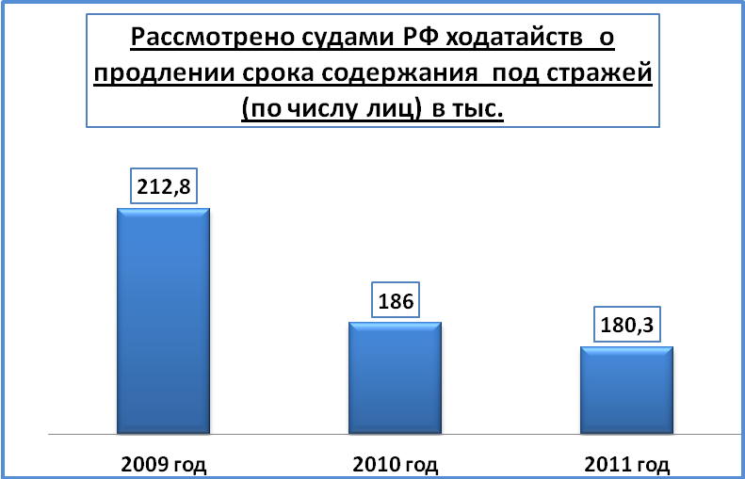
С 2009г. сокращается количество рассмотренных ходатайств о продлении срока содержания под стражей. Так, в 2011г. по сравнению с 2009г. количество соответствующих ходатайств уменьшилось на 15,3 %.
Количество удовлетворенных ходатайств о продлении меры пресечения в виде заключения под стражу (по числу лиц)

(2009 г. – 208,8 тыс., 2010 г. -182,1 тыс., 2011 – 176,8 тыс.).

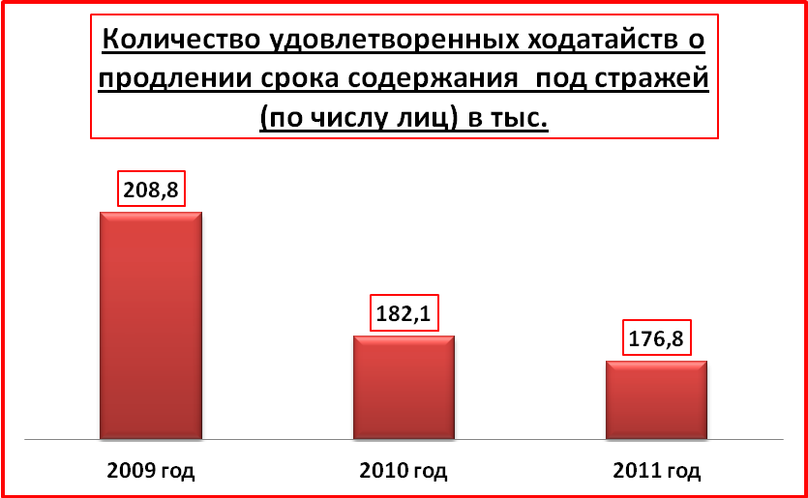

Существенным образом сократилось количество удовлетворенных ходатайств о продлении сроков содержания под стражей. Так, в 2011г. по сравнению с 2009г. количество удовлетворенных судами ходатайств о продлении сроков содержания под стражей сократилось на 15,3 %.

Избрание меры пресечения в виде домашнего ареста (по числу лиц)

(в 2009 г. – 146, 2010 г. – 668, 2011 г.- 1346.

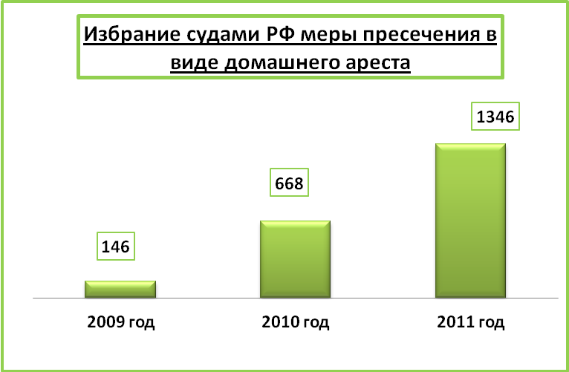

В 1-ом полугодии 2012г. по сравнению с 2009г. количество случаев применения меры пресечения в виде домашнего ареста увеличилось почти в 10 раз и уже достигло уровня 2011г. (1338 лиц).

Рассмотрение в кассационном порядке постановлений об избрании меры пресечения в виде содержания под стражей (по числу лиц)
(статистическая отчетность по данной категории ведется с 2011 г.)

В 2011г. рассмотрено жалоб на судебные постановления по ходатайствам об избрании меры пресечения в виде заключения под стражу:
в отношении 17864 подозреваемых (обвиняемых),
из них постановления отменены в отношении – 860 лиц,
изменены - в отношении 783 лиц,
в том числе избрана мера пресечения в виде залога – 16 подозреваемым (обвиняемым) и домашнего ареста – 22 лицам.
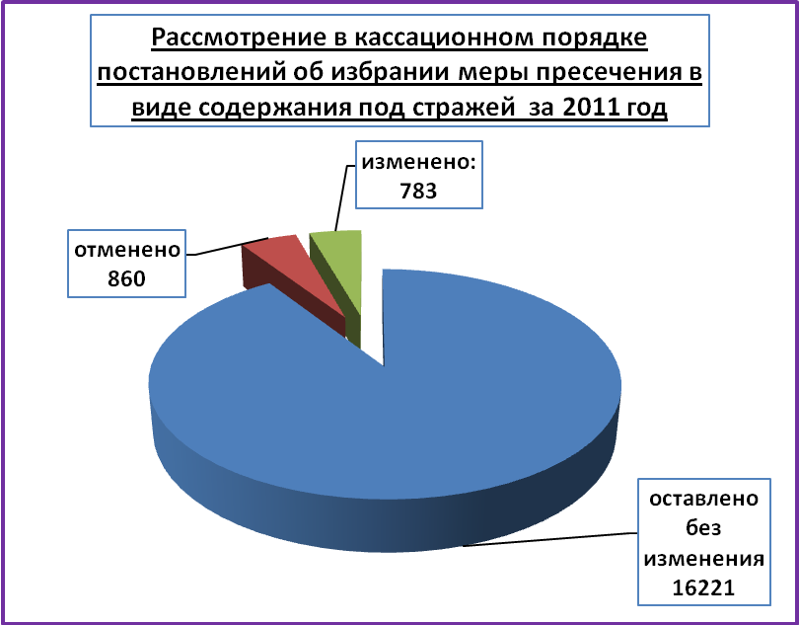

В 1 полугодии 2011г. рассмотрено жалоб на 8624 постановления, из них постановления отменены в отношении -426 лиц, изменены – в отношении 319 лиц, в том числе избрана мера пресечения в виде залога – 6 лицам, домашнего ареста – 8 лицам.

В 1 полугодии 2012г. рассмотрено жалоб на 9262 постановления, из них постановления отменены в отношении – 423 лиц, изменены – в отношении 479 лиц, в том числе избрана мера пресечения в виде залога - 8 лицам (что на 25% больше, чем в 1 полугодии 2011г.), домашнего ареста - 19 лицам (что на 57,8% больше, чем в 1 полугодии 2011г.).

